Magrets sauce orange
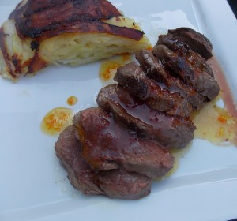 Pour 4 Croquants-Gourmands
- 2 magrets de canard
- 1 orange bio
- 40 g de sucre
- ½ bâton de cannelle
- ½ étoile de badiane
- ½ càs de nuoc-mâm
- ½ càs de vinaigre de vin
- 1 càs de Porto
- fleur de sel - poivre du moulin
Une poêle pouvant passer au four
Préchauffage du four à 240°C (Chaleur tournante)
Retirer l'excès de graisse des magrets.
Quadriller les magrets côté peau sans entamer la chair.
Laver et sécher l'orange. Râper le zeste finement et recueillir le jus.
Mettre dans une petite casserole le jus d'orange, le zeste, le sucre, la cannelle, la badiane, le nuoc-mâm, le vinaigre et le Porto.
Porter à ébullition et laisser frémir pendant une dizaine de minutes jusqu'à ce que le mélange devienne sirupeux. Réserver au chaud.
Saisir les magrets côté peau dans une poêle sèche et chaude pendant 2 minutes.
Retirer le gras (ne le jetez pas) et remettre les magrets côté chair.
Passer au four pendant 5 minutes. Les magrets doivent être bien dorés.
Découper en tranches et disposer dans des assiettes chaudes.
Saupoudrer d'une pincée de fleur de sel et d'un tour de poivre du moulin
Servir, nappés de sauce.

